LAPORAN PRAKTIKUM

**POSTTEST (1)**

**ALGORITMA PEMROGRAMAN DASAR**



**Disusun oleh:**

**Navtaly Juman (2509106109)**

**Kelas (C1‘25)**

**PROGRAM STUDI INFORMATIKA**

**UNIVERSITAS MULAWARMAN**

**SAMARINDA**

**2025**

# 1. Flowchart

Flowchart berikut ini menggambarkan alur logika perhitungan biaya parkir: Alur flowchart pertama saya memulai dari star, kedua declare integer lamaparkir, biaya, ketiga output “berapa lama anda parkir”, keempat input lama parkir, kelima if lamaparkir <= 2, true: biaya=5000, false:biaya=5000+(lamaparkir-2)*2000, keenam if biaya >20000, true: biaya=20000, ketujuh output “biaya parkir anda =rp”&biaya, dan terakhir end.

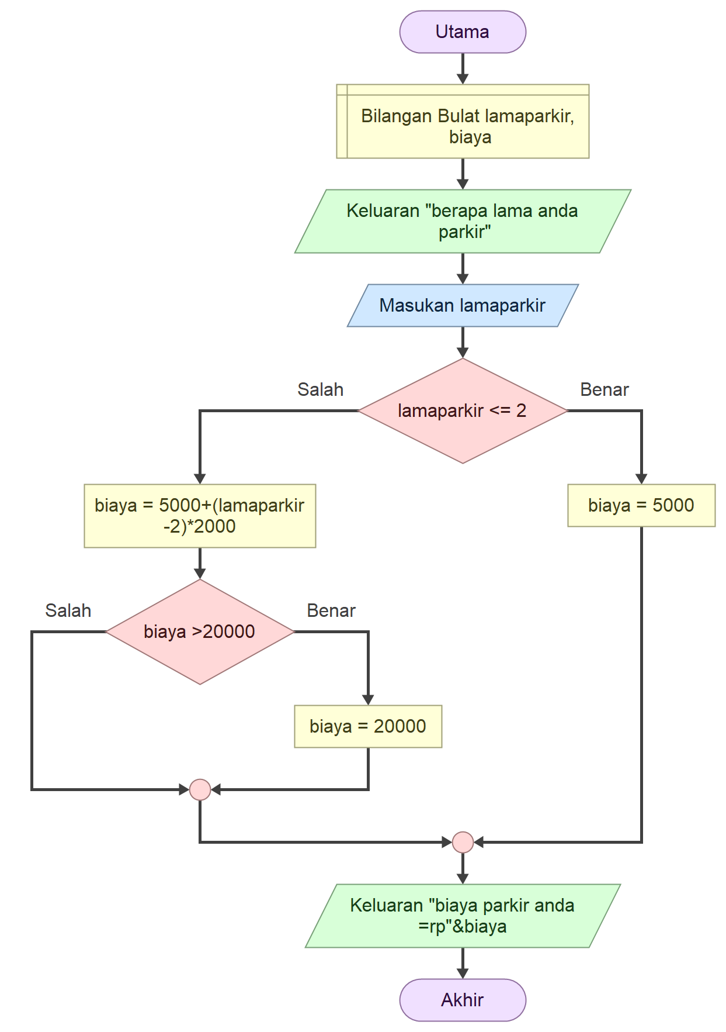

Gambar 1.1 Foto Flowchart di Flowgorithm

## 2. Deskripsi Singkat Program

Program ini menghitung biaya parkir berdasarkan lama parkir. Jika lama parkir <2 jam, biaya = rp5.000. Jika lebih, biaya = rp5.000+ rp2.000*(lama parkir-2). Biaya maksimum adalah rp20.0000. Hasil akhir ditampilkan sebegai output kepada pengguna.

# 3. Pseudocode

|  |
| --- |
| ALGORITMA perhitungan biaya parkir |
| DEKLARASI  Lama parkir, biaya : integer |
| Function Main  Declare Integer lamaparkir, biaya  Output "berapa lama anda parkir"  Input lamaparkir  If lamaparkir <= 2  Assign biaya = 5000  Else  Assign biaya = 5000+(lamaparkir-2)*2000  If biaya >20000  Assign biaya = 20000  End  End  Output "biaya parkir anda=rp"&biaya  End  Function output  Return String  End |